Krabička
covetrus
Manuka honey gel
sterilní
15 g, 42,5 g, 10 x 15 g
Sterilní gel na rány.
Složení: gel se skládá ze 100% medu Leptospermum scoparium z Nového Zélandu v aplikační tubě.
Před použitím čtěte návod k použití.
Držitel rozhodnutí o schválení a distributor pro CZ: NOVIKO s.r.o., Palackého třída 537/163, 612 00 Brno

Veterinární přípravek. Pouze pro zvířata. Uchovávejte mimo dohled a dosah dětí,

Číslo schválení: 122-26/C
EXP: uvedeno na obalu
Číslo šarže: uvedeno na obalu
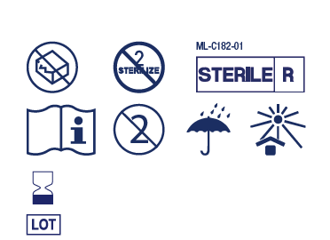
Uvedeno na obalu:
Distributed by Covetrus BV
Beversestraat 23
5431 SL Cuijk (NL)
cbproducts@covetrus.com

Spain Animal Health Solutions, S.L.U. - Covetrus

Tuba
covetrus
Manuka honey gel
sterilní
15 g, 42,5 g
Sterilní gel na povrchové rány.
Jen pro veterinární použití.
Uvedeno na obalu:
Distributed by Covetrus BV
Beversestraat 23
5431 SL Cuijk (NL)
cbproducts@covetrus.com

Spain Animal Health Solutions, S.L.U. - Covetrus

Piktogramy: sterilní, před použitím čtěte návod k použití, nesterilizujte opakovaně.

